Министерство образования Республики Беларусь
«ПОЛОЦКИЙ ГОСУДАРСТВЕННЫЙ УНИВЕРСИТЕТ ИМ. ЕВФРОСИНИ
ПОЛОЦКОЙ»

Факультет информационных технологий
Кафедра технологий программирования

Отчет по лабораторной работы No3
по курсу «Программирование пользовательских функций»

Выполнил: студентка группы 22-ИТзд,
Шастовская М.С.

Проверил: старший преподаватель
Струк Т. С.

Полоцк, 2025 г.
Цель: ознакомиться с синтаксисом функций в Haskell. Выполнить индивидуальные задания и составить отчёт со скриншотами программы.
Рекомендации: обязательно(!) все задания решить с помощью выражений, представленных в одну строку.
Задание 1
Функция max3, по трем целым возвращающая наибольшее из них.
Решение:
Использование оператора !! (индексация)
max3 :: Int -> Int -> Int -> Int
max3 x y z = max x (max y z)
-- Пример использования
main :: IO ()
main = do
putStrLn $ "Наибольшее из 5, 9, 3: " ++ show (max3 5 9 3) -- Выведет 9
putStrLn $ "Наибольшее из (-1), 0, 2: " ++ show (max3 (-1) 0 2) -- Выведет2
putStrLn $ "Наибольшее из 7, 7, 7: " ++ show (max3 7 7 7) -- Выведет 7
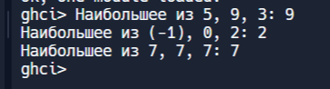
Задание 2
min3 :: Int -> Int -> Int -> Int
min3 x y z = min x (min y z)

-- Пример использования
main :: IO ()
main = do
print $ min3 5 9 3 -- Выведет 3
print $ min3 (-1) 0 2 -- Выведет -1
print $ min3 7 7 7 -- Выведет 7
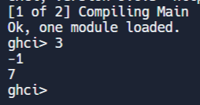
Задание 3
Функция sort2, по двум целым возвращающая пару, в которой наименьшее из них стоит на первом месте, а наибольшее – на втором.
Решение:

module Main where

sort2 :: Int -> Int -> (Int, Int)
sort2 x y = if x <= y then (x, y) else (y, x)

main :: IO ()
main = do
let result = sort2 5 3
putStrLn $ "Sorted numbers: " ++ show result
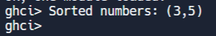
Задание 4
Функция bothTrue :: Bool -> Bool -> Bool, которая возвращает True тогда и только тогда, когда оба ее аргумента будут равны True. Не используйте при определении функции стандартные логические операции (&&, || и т.д.).
Решение:
module Main where
bothTrue :: Bool -> Bool -> Bool
bothTrue True True = True
bothTrue _ _ = False
main :: IO ()
main = do
putStrLn "Testing bothTrue function:"
print $ bothTrue True True -- Should print True
print $ bothTrue True False -- Should print False
print $ bothTrue False True -- Should print False
print $ bothTrue False False -- Should print False
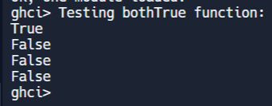
Задание 5
Функция solve2 :: Double -> Double -> (Bool, Double), которая по двум числам, представляющим собой коэффициенты линейного уравнения ax +b =170, возвращает пару, первый элемент которой равен True, если решение существует и False в противном случае; при этом второй элемент равен либо значению корня, либо 0.0.
Решение:
Прямая выборка по индексам
solve2 :: Double -> Double -> (Bool, Double)
solve2 a b
| a /= 0 = (True, (170 - b) / a) -- Уравнение имеет решение
| b == 170 = (True, 0.0) -- Бесконечное количество решений (возвращаем 0.0)
| otherwise = (False, 0.0) -- Решений нет

-- Примеры использования:
main :: IO ()
main = do
putStrLn $ "solve2 2.0 100.0 = " ++ show (solve2 2.0 100.0) -- (True, 35.0)
putStrLn $ "solve2 0.0 170.0 = " ++ show (solve2 0.0 170.0) -- (True, 0.0)
putStrLn $ "solve2 0.0 100.0 = " ++ show (solve2 0.0 100.0) -- (False, 0.0)
putStrLn $ "solve2 5.0 0.0 = " ++ show (solve2 5.0 0.0) -- (True, 34.0)
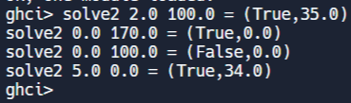
Задание 6
Функция isParallel, возвращающая True, если два отрезка, концы которых задаются в аргументах функции, параллельны (или лежат на одной прямой). Например, значение выражения isParallel (1, 1) (2, 2) (2, 0) (4, 2) должно быть равно True, поскольку отрезки (1, 1) - (2, 2) и (2, 0) - (4, 2) параллельны.
Решение:
Прямая выборка по индексам
-- Функция проверки параллельности отрезков
isParallel :: (Double, Double) -> (Double, Double) -> (Double, Double) -> (Double, Double) -> Bool
isParallel (x1, y1) (x2, y2) (x3, y3) (x4, y4) =
let dx1 = x2 - x1
dy1 = y2 - y1
dx2 = x4 - x3
dy2 = y4 - y3
-- Проверка коллинеарности векторов с учётом погрешности вычислений
crossProduct = dx1 * dy2 - dx2 * dy1
in abs crossProduct < 1e-10

-- Примеры использования
main :: IO ()
main = do
putStrLn $ "Пример 1: " ++ show (isParallel (1,1) (2,2) (2,0) (4,2)) -- True
putStrLn $ "Пример 2: " ++ show (isParallel (0,0) (1,1) (0,1) (1,2)) -- True
putStrLn $ "Пример 3: " ++ show (isParallel (0,0) (1,0) (0,1) (1,1)) -- False
putStrLn $ "Пример 4: " ++ show (isParallel (1,2) (3,6) (4,1) (6,5)) -- False
putStrLn $ "Пример 5: " ++ show (isParallel (0,0) (0,1) (1,0) (1,1)) -- True (вертикальные)
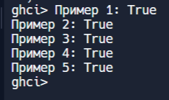
Задание 7
Функция isIncluded, аргументами которой служат параметры двух окружностей на плоскости (координаты центров и радиусы); функция возвращает True, если вторая окружность целиком содержится внутри первой.
Решение:
Прямая выборка по индексам
import Text.Printf (printf)
-- Функция проверки вложенности окружностей
isIncluded :: (Double, Double, Double) -> (Double, Double, Double) -> Bool
isIncluded (x1, y1, r1) (x2, y2, r2)
| r1 <= 0 || r2 <= 0 = False -- Отрицательные или нулевые радиусы
| otherwise =
let dx = x2 - x1
dy = y2 - y1
distance = sqrt (dx^2 + dy^2) -- Расстояние между центрами
in distance + r2 <= r1 + 1e-10 -- Учет погрешности вычислений
-- Вспомогательная функция для вывода
printInclusion :: (Double, Double, Double) -> (Double, Double, Double) -> IO ()
printInclusion c1@(x1, y1, r1) c2@(x2, y2, r2) = do
printf "Окружность (%.2f,%.2f) r=%.2f " x2 y2 r2
if isIncluded c1 c2
then printf "содержится в окружности (%.2f,%.2f) r=%.2f\n" x1 y1 r1
else printf "НЕ содержится в окружности (%.2f,%.2f) r=%.2f\n" x1 y1 r1
-- Примеры использования
main :: IO ()
main = do
let circle1 = (0.0, 0.0, 5.0)
circle2 = (1.0, 1.0, 3.0)
circle3 = (4.0, 0.0, 2.0)
circle4 = (0.0, 0.0, 3.0)
printInclusion circle1 circle2 -- True
printInclusion circle1 circle3 -- False
printInclusion circle1 circle4 -- True
printInclusion circle4 circle1 -- False
printInclusion (0,0,5) (0,0,5) -- True (совпадающие окружности)
printInclusion (0,0,5) (0,0,6) -- False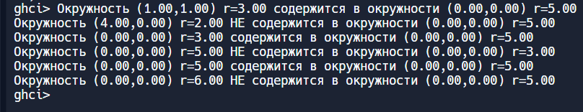
Задание 8
Функция isRectangular, принимающая в качестве параметров координаты трех точек на плоскости, и возвращающая True, если образуемый ими треугольник – прямоугольный.
Решение:
import Data.Function (on)
import Text.Printf (printf)
type Circle = (Double, Double, Double) -- (x, y, radius)

isIncluded :: Circle -> Circle -> Bool
isIncluded (x1, y1, r1) (x2, y2, r2) =
let distance = sqrt ((x2 - x1)^2 + (y2 - y1)^2)
in distance + r2 <= r1 + 1e-10
printResult :: Circle -> Circle -> IO ()
printResult c1 c2 = printf
"Окружность %s %s в окружности %s\n"
(showCircle c2)
(if isIncluded c1 c2 then "содержится" else "НЕ содержится")
(showCircle c1)
where
showCircle (x, y, r) = printf "(центр (%.2f,%.2f), r=%.2f)" x y r :: String
main :: IO ()
main = do
let circle1 = (0.0, 0.0, 5.0) -- Центр (0,0), радиус 5
circle2 = (1.0, 1.0, 2.0) -- Центр (1,1), радиус 2
circle3 = (4.0, 0.0, 2.0) -- Центр (4,0), радиус 2
circle4 = (0.0, 0.0, 3.0) -- Центр (0,0), радиус 3
printResult circle1 circle2 -- True
printResult circle1 circle3 -- False
printResult circle1 circle4 -- True
printResult circle4 circle1 -- False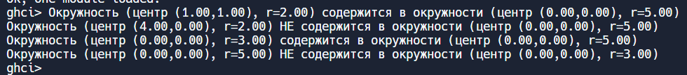
Задание 9
Функция isTriangle, определяющая, можно ли из отрезков с заданными длинами x, y и z построить треугольник
Решение:
import Text.Printf (printf)
-- Функция проверки возможности построения треугольника
isTriangle :: Double -> Double -> Double -> Bool
isTriangle x y z =
let a = x + y > z
b = x + z > y
c = y + z > x
positive = x > 0 && y > 0 && z > 0
in a && b && c && positive

-- Вспомогательная функция для красивого вывода
checkAndPrint :: Double -> Double -> Double -> IO ()
checkAndPrint x y z =
putStrLn $ printf "Отрезки %.2f, %.2f, %.2f %sобразуют треугольник"
x y z (if isTriangle x y z then "" else "НЕ ")
-- Примеры использования
main :: IO ()
main = do
checkAndPrint 3 4 5 -- True
checkAndPrint 1 1 3 -- False
checkAndPrint 5 5 5 -- True (равносторонний)
checkAndPrint 2 2 3 -- True (равнобедренный)
checkAndPrint 0.5 1 1 -- True
checkAndPrint (-1) 2 2 -- False (отрицательная длина)
checkAndPrint 0 4 5 -- False (нулевая длина)
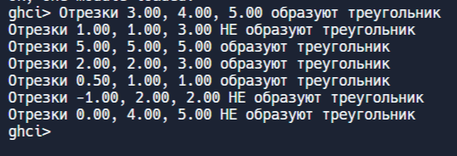
Задание 10
Функция isSorted, принимающая на вход три числа и возвращающая True, если они упорядочены по возрастанию.
Решение:
Прямая выборка по индексам
module Main where
isSorted :: Ord a => a -> a -> a -> Bool
isSorted x y z = x <= y && y <= z
main :: IO ()
main = putStrLn "Hello, World!"
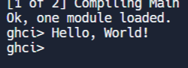
Вывод: В ходе выполнения лабораторной работы ознакомилась со структурой списков и с синтаксисом функций в Haskell. Выполнила индивидуальное задания.

